Отчёт по лабораторной работе 15
Динамическая маршрутизация
Пакавира Арсениу Висенте Луиш
Содержание

1 Цель работы
Настроить динамическую маршрутизацию между территориями организации.

2 Ход выполнения
В Packet Tracer был открыт проект с уже построенной корпоративной сетью, включающей несколько площадок: сеть на Донской в Москве, сеть квартала 42 в Москве, сеть общежития, сеть филиала в г. Сочи, а также провайдерский сегмент и серверную инфраструктуру. В топологии присутствуют маршрутизаторы msk-donskaya-arsenio-gw-1, msk-q42-arsenio-gw-1, msk-hostel-arsenio-gw-1, sch-sochi-arsenio-gw-1, коммутаторы доступа и распределения, серверы и пользовательские оконечные устройства.
На первом этапе была проверена общая структура сети. В рабочей области видно, что маршрутизаторы разных площадок соединены через провайдерскую инфраструктуру, а локальные сети пользователей подключены через коммутаторы. Для дальнейшей настройки требовалось организовать динамическую маршрутизацию между основными маршрутизаторами и настроить прямую связь между сетью квартала 42 в Москве и филиалом в г. Сочи.
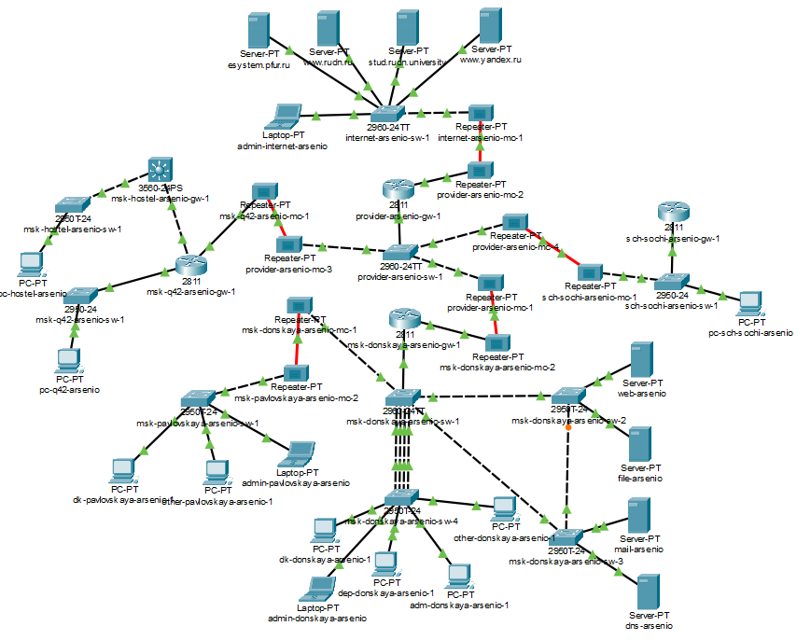
Рис. 1: Общая топология корпоративной сети
Далее была выполнена настройка динамической маршрутизации по протоколу OSPF на маршрутизаторе msk-donskaya-arsenio-gw-1. Для этого был выполнен переход в режим глобальной конфигурации командой conf t, после чего был запущен процесс маршрутизации router ospf 1.
Для маршрутизатора был задан идентификатор router-id 10.128.254.1. Затем в OSPF была добавлена сеть командой:
network 10.0.0.0 0.255.255.255 area 0
Данная команда включает в процесс OSPF все интерфейсы маршрутизатора, IP-адреса которых входят в диапазон сети 10.0.0.0/8. После завершения настройки конфигурация была сохранена командой wr mem.
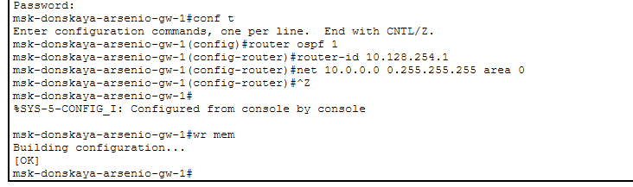
Рис. 2: Настройка OSPF на маршрутизаторе msk-donskaya-arsenio-gw-1
Аналогичная настройка была выполнена на маршрутизаторе msk-q42-arsenio-gw-1. На устройстве был запущен процесс OSPF 1, задан идентификатор маршрутизатора 10.128.254.2, а также объявлена сеть 10.0.0.0/8 в зоне area 0.
После применения команды network 10.0.0.0 0.255.255.255 area 0 маршрутизатор начал обмениваться служебными OSPF-сообщениями с соседними устройствами. В консоли появилось сообщение о переходе соседства с маршрутизатором 10.128.254.1 в состояние FULL, что подтверждает успешное установление OSPF-соседства между маршрутизаторами.
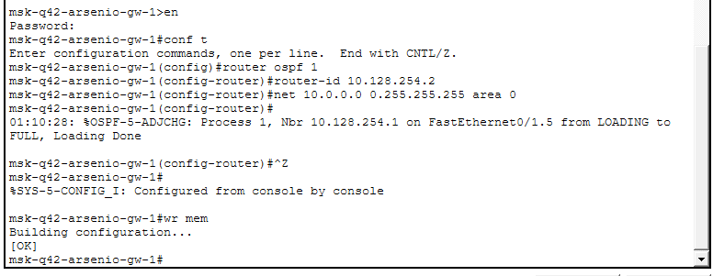
Рис. 3: Настройка OSPF на маршрутизаторе msk-q42-arsenio-gw-1
Затем протокол OSPF был настроен на маршрутизаторе msk-hostel-arsenio-gw-1. Для данного маршрутизатора был задан идентификатор router-id 10.128.254.3. В область area 0 была добавлена сеть 10.0.0.0/8.
После настройки в консоли появилось сообщение о формировании соседства с маршрутизатором 10.128.254.2 через интерфейс Vlan202. Состояние соседства изменилось с LOADING на FULL, что означает успешное завершение обмена маршрутной информацией между устройствами.
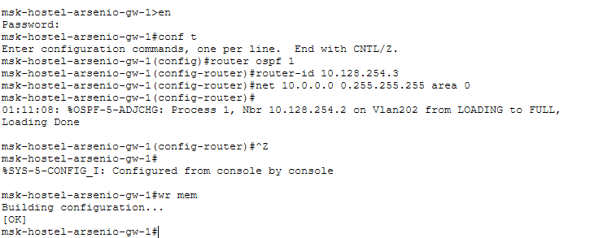
Рис. 4: Настройка OSPF на маршрутизаторе msk-hostel-arsenio-gw-1
После этого OSPF был настроен на маршрутизаторе филиала в г. Сочи sch-sochi-arsenio-gw-1. На устройстве был запущен процесс router ospf 1, задан идентификатор router-id 10.128.254.4, а также объявлена сеть 10.0.0.0/8 в зоне area 0.
В консоли появилось сообщение о переходе соседства с маршрутизатором 10.128.254.1 в состояние FULL. Это показывает, что маршрутизатор филиала в Сочи был успешно включён в общую OSPF-доменную маршрутизацию.
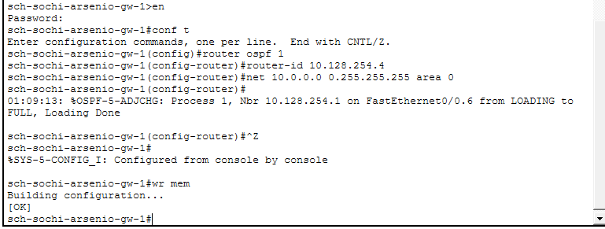
Рис. 5: Настройка OSPF на маршрутизаторе sch-sochi-arsenio-gw-1
На следующем этапе была настроена прямая связь сети квартала 42 в Москве с сетью филиала в г. Сочи. Для этого на провайдерском коммутаторе provider-arsenio-sw-1 была создана новая VLAN с номером 7 и именем q42-sochi.
После создания VLAN был выполнен переход в интерфейс Vlan7, затем интерфейс был включён командой no shutdown. В консоли появились сообщения о переходе интерфейса Vlan7 и его линейного протокола в состояние up. После настройки конфигурация была сохранена командой wr mem.
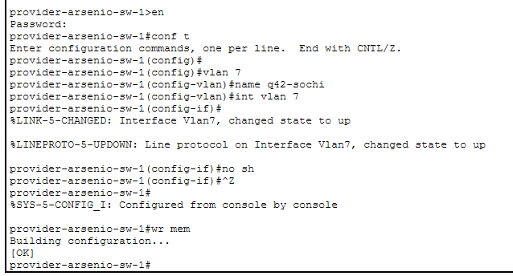
Рис. 6: Создание VLAN 7 q42-sochi на коммутаторе provider-arsenio-sw-1
Далее на маршрутизаторе msk-q42-arsenio-gw-1 был настроен подинтерфейс FastEthernet0/1.7 для работы с VLAN 7. Для этого был выполнен переход в режим конфигурации подинтерфейса командой:
interface f0/1.7
На подинтерфейсе была включена инкапсуляция IEEE 802.1Q для VLAN 7 командой:
encapsulation dot1Q 7
Затем подинтерфейсу был назначен IP-адрес 10.128.255.9 с маской 255.255.255.252. Данная маска соответствует сети /30, которая используется для организации точечного соединения между двумя маршрутизаторами. Также было добавлено описание интерфейса sochi. После завершения настройки конфигурация была сохранена.
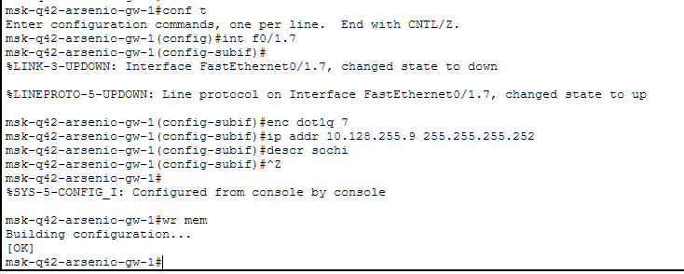
Рис. 7: Настройка подинтерфейса f0/1.7 на маршрутизаторе msk-q42-arsenio-gw-1
После настройки московской стороны прямого соединения аналогичная VLAN была создана на коммутаторе филиала sch-sochi-arsenio-sw-1. На устройстве была создана VLAN 7 с именем q42-sochi, затем был включён интерфейс Vlan7 командой no shutdown.
Сообщения в консоли подтвердили, что интерфейс Vlan7 был переведён в состояние up. После этого конфигурация была сохранена в энергонезависимую память устройства.
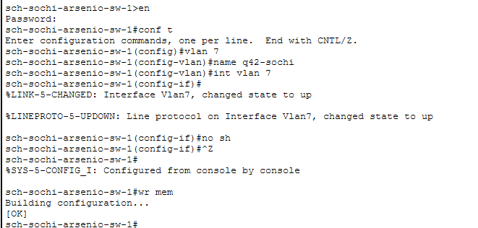
Рис. 8: Создание VLAN 7 q42-sochi на коммутаторе sch-sochi-arsenio-sw-1
Затем на маршрутизаторе sch-sochi-arsenio-gw-1 был настроен подинтерфейс FastEthernet0/0.7. На нём была включена инкапсуляция dot1Q 7, после чего был назначен IP-адрес 10.128.255.10 с маской 255.255.255.252. Также для подинтерфейса было добавлено описание q 42.
После настройки прямого соединения между кварталом 42 и Сочи в консоли появилось сообщение OSPF о переходе соседства с маршрутизатором 10.128.254.2 в состояние FULL. Это подтверждает, что через новый канал маршрутизаторы успешно обнаружили друг друга и начали обмен маршрутной информацией.
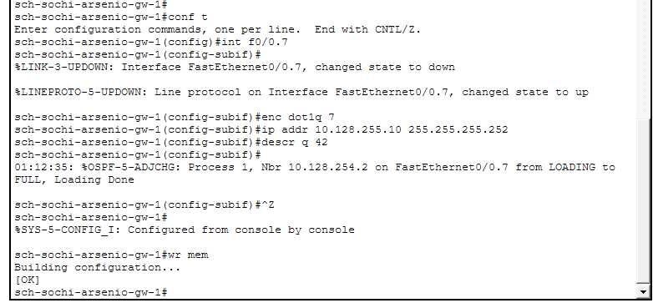
Рис. 9: Настройка подинтерфейса f0/0.7 на маршрутизаторе sch-sochi-arsenio-gw-1
После выполнения настроек была проверена доступность удалённых сетей с ноутбука администратора admin-donskaya-arsenio, расположенного в сети на Донской в Москве. Для проверки использовалась команда ping.
Сначала была выполнена проверка доступности узла 10.129.0.200. Первый ICMP-запрос завершился тайм-аутом, что может быть связано с выполнением ARP-разрешения или первичным построением маршрута. Последующие три ответа были получены успешно.
Затем была проверена доступность узла 10.129.128.200. По результатам проверки также были получены три успешных ответа из четырёх. После этого был выполнен ping до узла 10.130.0.200, который также оказался доступен. Полученные ответы подтверждают, что динамическая маршрутизация работает, а удалённые сети доступны из сети администратора.
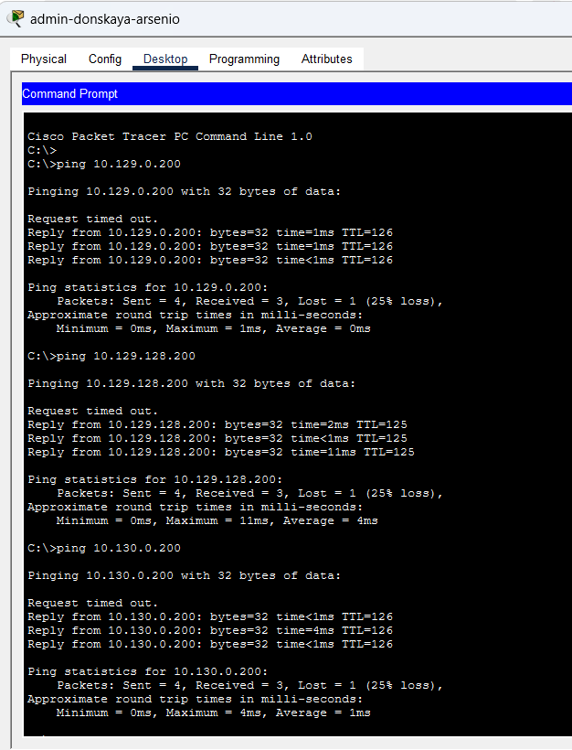
Рис. 10: Проверка доступности удалённых узлов командой ping
Для более детальной проверки маршрутов была использована команда tracert. С ноутбука администратора был выполнен трассировочный запрос до узла 10.129.0.200. Маршрут прошёл через шлюз 10.128.6.1, затем через промежуточный узел 10.128.255.2, после чего достиг конечного адреса 10.129.0.200.
Далее была выполнена трассировка до узла 10.129.128.200. В этом случае маршрут прошёл через адреса 10.128.6.1, 10.128.255.2, 10.129.1.2 и завершился на узле 10.129.128.200.
Также была выполнена трассировка до узла 10.130.0.200. Маршрут прошёл через шлюз 10.128.6.1, затем через 10.128.255.6 и достиг конечного узла 10.130.0.200. Результаты трассировки показывают, что маршруты до удалённых сетей построены корректно.
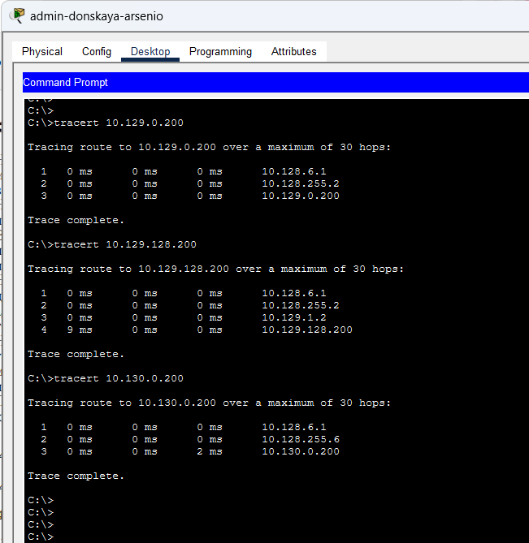
Рис. 11: Проверка маршрута до удалённых сетей командой tracert
На заключительном этапе проект был переведён в режим Simulation. На панели событий были оставлены ICMP-пакеты, после чего был создан тестовый обмен от ноутбука администратора сети на Донской admin-donskaya-arsenio до компьютера пользователя филиала в г. Сочи pc-sochi-arsenio.
В рабочей области Packet Tracer отображалось движение ICMP-пакета через промежуточные сетевые устройства. В правой части окна, на панели Simulation Panel, появился список событий, показывающий последовательное прохождение пакета через коммутаторы и маршрутизаторы. Это позволило отследить путь ICMP-запроса от московской сети до сети филиала в Сочи и убедиться, что настроенная маршрутизация используется при передаче данных.
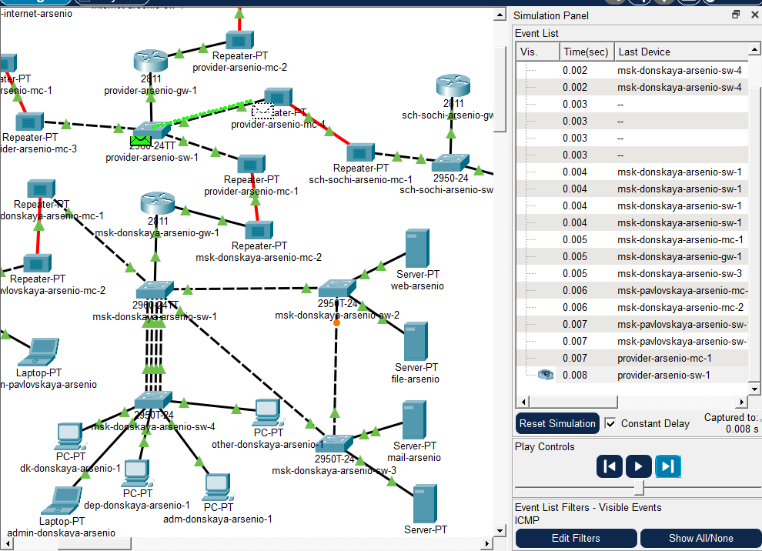
Рис. 12: Отслеживание движения ICMP-пакета в режиме Simulation
После проверки базовой работы OSPF была выполнена имитация отказа одного из каналов провайдерской сети. Для этого на коммутаторе provider-arsenio-sw-1 был временно отключён интерфейс Vlan6, который используется для связи с направлением в сторону филиала в г. Сочи.
На коммутаторе был выполнен переход в режим глобальной конфигурации командой conf t, затем выбран интерфейс Vlan6 командой interface vlan 6. После этого интерфейс был выключен командой shutdown. В консоли появились сообщения о том, что интерфейс Vlan6 перешёл в состояние administratively down, а линейный протокол также изменил состояние на down. Это означает, что канал через VLAN 6 был временно недоступен для передачи трафика.
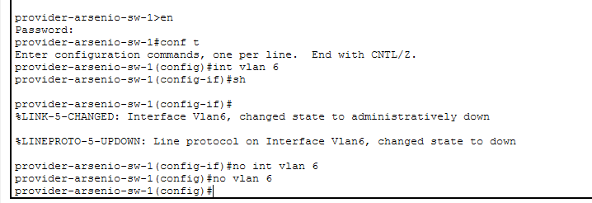
Рис. 13: Временное отключение интерфейса Vlan6 на коммутаторе provider-arsenio-sw-1
После отключения VLAN 6 была выполнена проверка доступности компьютера пользователя филиала в г. Сочи с ноутбука администратора сети на Донской. Для проверки использовалась команда ping 10.130.0.200.
Первые два ICMP-запроса завершились тайм-аутом, так как после отключения канала маршрутизаторам потребовалось время для перестроения маршрута. Затем были получены успешные ответы от узла 10.130.0.200. Статистика показала, что было отправлено 4 пакета, получено 2 ответа, потери составили 50%.
Далее была выполнена трассировка маршрута командой tracert 10.130.0.200. После отключения VLAN 6 путь до филиала изменился. Пакет прошёл через следующие узлы:
10.128.6.1 → 10.128.255.2 → 10.128.255.10 → 10.130.0.200
Адрес 10.128.255.2 относится к маршрутизатору квартала 42, а адрес 10.128.255.10 используется на стороне маршрутизатора филиала в Сочи для прямого соединения через VLAN 7. Это подтверждает, что после отказа основного направления трафик был перенаправлен по альтернативному маршруту через связь q42-sochi.
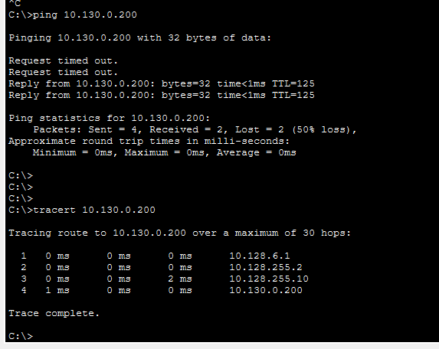
Рис. 14: Проверка доступности и трассировка маршрута после отключения VLAN 6
Затем проект был переведён в режим Simulation, чтобы визуально отследить изменение пути ICMP-пакета. В качестве источника использовался ноутбук администратора admin-donskaya-arsenio, а в качестве получателя — компьютер пользователя филиала в г. Сочи pc-sochi-arsenio.
На панели Simulation Panel был отображён список событий прохождения ICMP-пакета. После отключения VLAN 6 пакет начал проходить через промежуточные устройства, связанные с маршрутом через квартал 42 и прямой канал в Сочи. В рабочей области также видно движение пакета через провайдерский сегмент и устройство provider-arsenio-mc-4, используемое на альтернативном направлении.
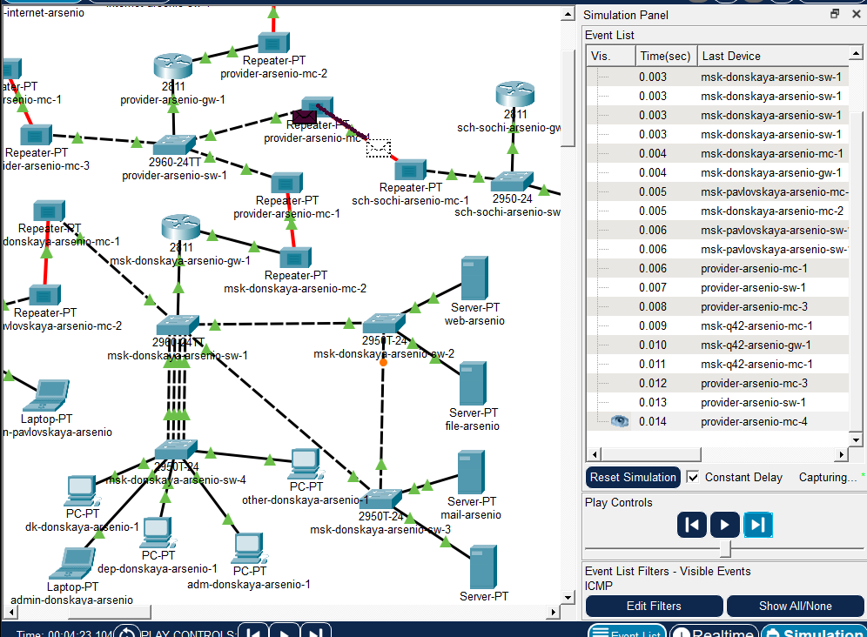
Рис. 15: Изменение маршрута ICMP-пакета в режиме Simulation после отключения VLAN 6
После проверки отказоустойчивости связь через VLAN 6 была восстановлена. На коммутаторе provider-arsenio-sw-1 была заново настроена VLAN 6 с именем sochi, после чего был выбран интерфейс Vlan6 и включён командой no shutdown.
В консоли появились сообщения о переходе интерфейса Vlan6 и его линейного протокола в состояние up. Это означает, что канал через VLAN 6 снова стал доступен для передачи данных. После завершения настройки конфигурация была сохранена командой wr mem.
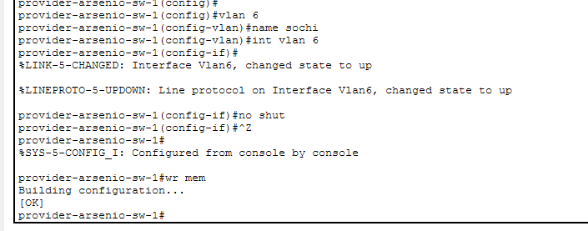
Рис. 16: Восстановление интерфейса Vlan6 на коммутаторе provider-arsenio-sw-1
После восстановления VLAN 6 была повторно выполнена проверка доступности узла 10.130.0.200. Команда ping показала успешную передачу всех четырёх ICMP-пакетов без потерь. Это подтверждает, что связь с филиалом в г. Сочи была восстановлена.
Затем была выполнена трассировка маршрута командой tracert 10.130.0.200. После восстановления VLAN 6 маршрут снова изменился и стал проходить через адрес 10.128.255.6:
10.128.6.1 → 10.128.255.6 → 10.130.0.200
По сравнению с предыдущей трассировкой путь стал короче: вместо четырёх узлов использовалось три. Это показывает, что после восстановления основного канала OSPF перестроил таблицу маршрутизации и снова выбрал более предпочтительный маршрут через VLAN 6.
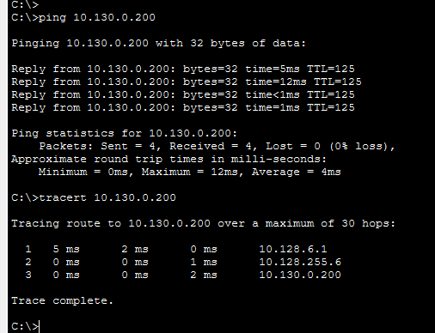
Рис. 17: Проверка доступности и трассировка маршрута после восстановления VLAN 6
Для проверки состояния протокола OSPF на маршрутизаторе msk-donskaya-arsenio-gw-1 были выполнены команды show ip ospf и show ip ospf neighbor.
Вывод команды show ip ospf показывает, что на маршрутизаторе работает процесс ospf 1 с идентификатором 10.128.254.1. Также видно, что маршрутизатор относится к области BACKBONE(0), то есть к нулевой области OSPF.
Команда show ip ospf neighbor показала наличие двух соседей: 10.128.254.2 и 10.128.254.4. Оба соседства находятся в состоянии FULL/DR, что подтверждает корректную работу OSPF-соседства с маршрутизаторами квартала 42 и филиала в Сочи.
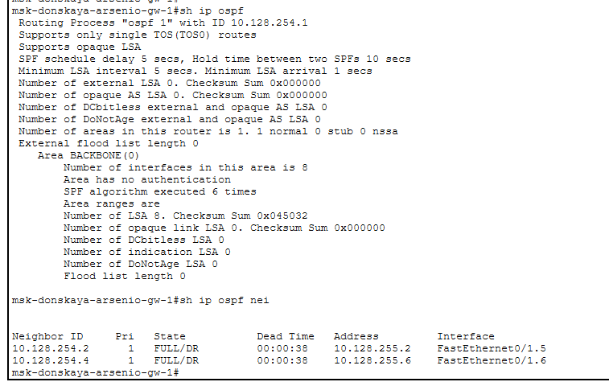
Рис. 18: Проверка состояния OSPF и соседей на msk-donskaya-arsenio-gw-1
Далее на маршрутизаторе msk-donskaya-arsenio-gw-1 была просмотрена таблица маршрутизации командой show ip route. В таблице присутствуют как напрямую подключённые сети, так и маршруты, полученные через OSPF. Динамические маршруты отмечены буквой O.
В таблице видно, что маршруты до сетей 10.129.0.0/16, 10.129.0.0/24, 10.129.1.0/24, 10.130.0.0/16, 10.130.0.0/24 и 10.130.1.0/24 были получены по OSPF. Для сети 10.130.0.0/24 маршрут проходит через адрес 10.128.255.6, что соответствует восстановленному направлению через VLAN 6.
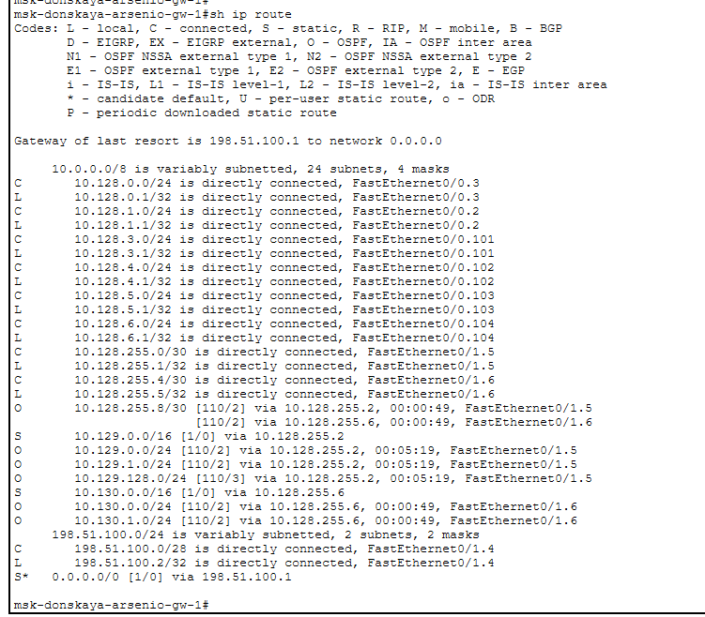
Рис. 19: Таблица маршрутизации на msk-donskaya-arsenio-gw-1
Затем состояние OSPF было проверено на маршрутизаторе msk-q42-arsenio-gw-1. Команда show ip ospf показала работу процесса ospf 1 с идентификатором 10.128.254.2. В области BACKBONE(0) задействовано четыре интерфейса.
Команда show ip ospf neighbor показала три соседства: с маршрутизаторами 10.128.254.1, 10.128.254.4 и 10.128.254.3. Это подтверждает, что маршрутизатор квартала 42 участвует в обмене маршрутами как с сетью на Донской, так и с филиалом в Сочи и сетью общежития.
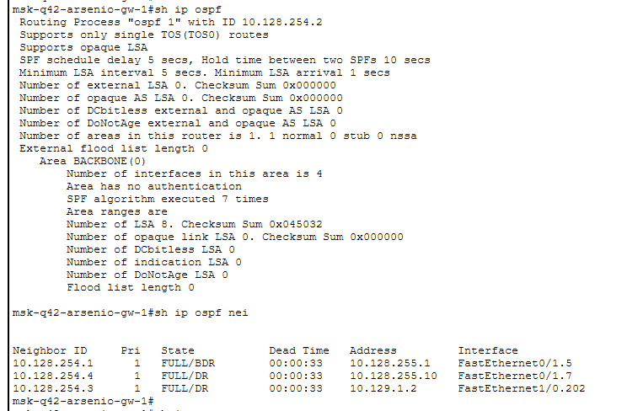
Рис. 20: Проверка состояния OSPF и соседей на msk-q42-arsenio-gw-1
После этого на маршрутизаторе msk-q42-arsenio-gw-1 была просмотрена таблица маршрутизации. В ней отображаются маршруты, полученные по OSPF, а также напрямую подключённые сети.
Особое внимание было обращено на маршрут до сети 10.130.0.0/24. В таблице присутствуют два возможных направления: через 10.128.255.10 по интерфейсу FastEthernet0/1.7 и через 10.128.255.1 по интерфейсу FastEthernet0/1.5. Это показывает, что маршрутизатор может использовать как прямое соединение с Сочи через VLAN 7, так и маршрут через общую провайдерскую инфраструктуру.
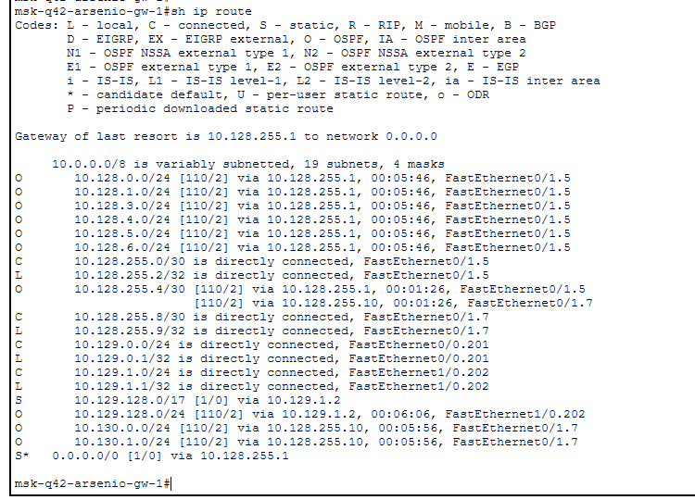
Рис. 21: Таблица маршрутизации на msk-q42-arsenio-gw-1
На маршрутизаторе msk-hostel-arsenio-gw-1 также была выполнена проверка состояния OSPF. Команда show ip ospf показала, что используется процесс ospf 1 с идентификатором 10.128.254.3. В области BACKBONE(0) задействованы два интерфейса.
Команда show ip ospf neighbor показала соседство с маршрутизатором 10.128.254.2 через интерфейс Vlan202. Состояние соседства FULL/BDR подтверждает, что маршрутизатор общежития корректно обменивается маршрутной информацией с маршрутизатором квартала 42.
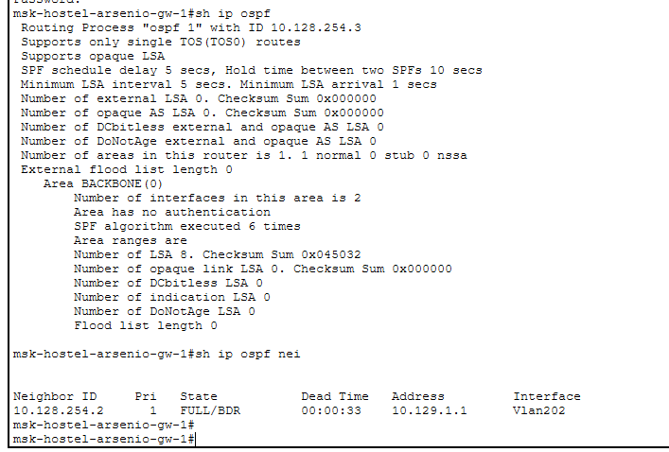
Рис. 22: Проверка состояния OSPF и соседей на msk-hostel-arsenio-gw-1
Далее на маршрутизаторе msk-hostel-arsenio-gw-1 была просмотрена таблица маршрутизации. В ней присутствуют маршруты до сетей Донской, квартала 42 и филиала в Сочи, полученные по OSPF.
Маршруты до сетей 10.130.0.0/24 и 10.130.1.0/24 проходят через адрес 10.129.1.1 по интерфейсу Vlan202. Это означает, что для выхода к удалённым сетям маршрутизатор общежития использует соседний маршрутизатор квартала 42.
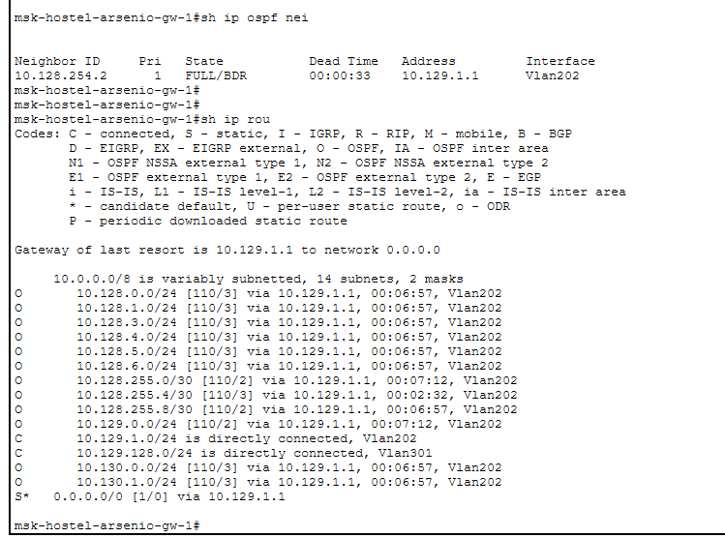
Рис. 23: Таблица маршрутизации на msk-hostel-arsenio-gw-1
После этого была выполнена проверка OSPF на маршрутизаторе филиала в г. Сочи sch-sochi-arsenio-gw-1. Команда show ip ospf показала работу процесса ospf 1 с идентификатором 10.128.254.4. В области BACKBONE(0) задействовано четыре интерфейса.
Команда show ip ospf neighbor показала два соседства: с маршрутизатором 10.128.254.1 через адрес 10.128.255.5 и с маршрутизатором 10.128.254.2 через адрес 10.128.255.9. Оба соседства находятся в состоянии FULL/BDR. Это подтверждает, что маршрутизатор Сочи имеет связь как с маршрутизатором на Донской через VLAN 6, так и с маршрутизатором квартала 42 через VLAN 7.
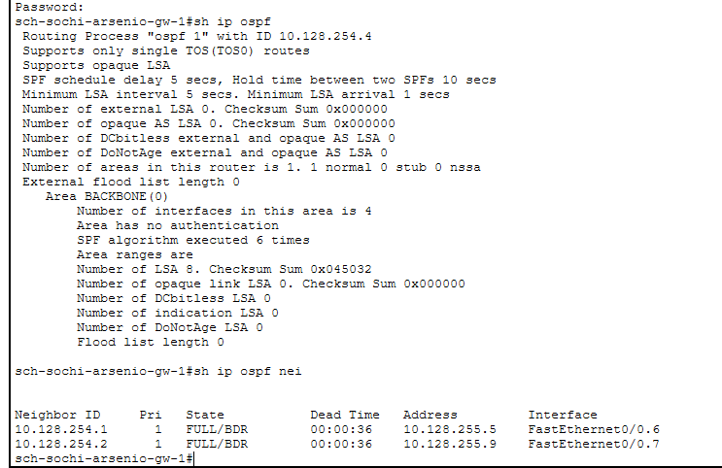
Рис. 24: Проверка состояния OSPF и соседей на sch-sochi-arsenio-gw-1
В завершение была просмотрена таблица маршрутизации на маршрутизаторе sch-sochi-arsenio-gw-1. В таблице отображаются маршруты, полученные по OSPF, а также локальные сети филиала в Сочи.
Для сетей московской площадки присутствуют маршруты через адрес 10.128.255.5, а также альтернативные маршруты через 10.128.255.9. Наличие нескольких направлений подтверждает, что после настройки OSPF и дополнительного соединения q42-sochi сеть может перестраивать маршрут при отказе одного из каналов.
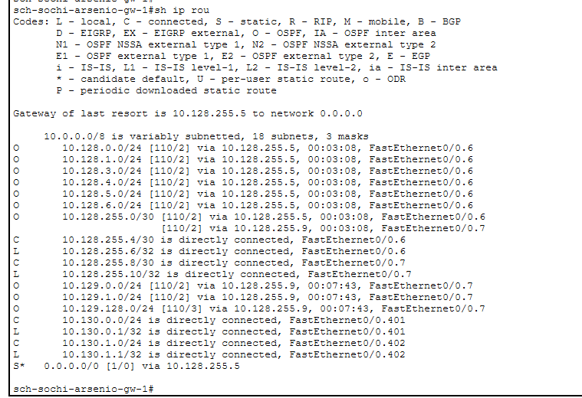
Рис. 25: Таблица маршрутизации на sch-sochi-arsenio-gw-1

3 Вывод
В ходе выполнения работы была настроена динамическая маршрутизация по протоколу OSPF в корпоративной сети, смоделированной в Cisco Packet Tracer. В настройку были включены маршрутизаторы msk-donskaya-arsenio-gw-1, msk-q42-arsenio-gw-1, msk-hostel-arsenio-gw-1 и sch-sochi-arsenio-gw-1. На каждом маршрутизаторе был запущен процесс OSPF 1, задан уникальный идентификатор маршрутизатора и объявлена сеть 10.0.0.0/8 в области area 0.
Работоспособность сети была проверена с помощью команд ping и tracert. Команда ping подтвердила доступность удалённых узлов, а команда tracert позволила определить фактический путь прохождения пакетов через промежуточные маршрутизаторы. В режиме Simulation было отследжено движение ICMP-пакета от ноутбука администратора сети на Донской до компьютера пользователя в филиале в г. Сочи.
Дополнительно была проверена отказоустойчивость маршрутизации. На коммутаторе провайдера временно отключался интерфейс Vlan6, после чего маршрут до филиала в Сочи изменился и стал проходить через альтернативное соединение квартала 42 и Сочи. После восстановления Vlan6 протокол OSPF снова перестроил маршрут, и трафик начал проходить по более короткому основному направлению. Это показало, что динамическая маршрутизация автоматически реагирует на изменение состояния каналов и выбирает доступный маршрут до сети назначения.

4 Контрольные вопросы
- Какие протоколы относятся к протоколам динамической маршрутизации?
- К протоколам динамической маршрутизации относятся протоколы, которые позволяют маршрутизаторам автоматически обмениваться сведениями о доступных сетях и самостоятельно формировать таблицы маршрутизации. В отличие от статической маршрутизации, где администратор вручную прописывает каждый маршрут, динамические протоколы сами распространяют маршрутную информацию между сетевыми устройствами.
- К основным протоколам динамической маршрутизации относятся RIP, EIGRP, OSPF, IS-IS и BGP.
- RIP — это дистанционно-векторный протокол маршрутизации. Он выбирает маршрут на основе количества переходов, то есть числа маршрутизаторов между отправителем и сетью назначения. Максимально допустимое число переходов в RIP равно 15, поэтому данный протокол подходит только для небольших сетей. Его главным преимуществом является простота настройки, а недостатком — медленная сходимость и ограниченная масштабируемость.
- EIGRP — это усовершенствованный дистанционно-векторный протокол Cisco. Он использует более сложную метрику, в которую могут входить пропускная способность, задержка, надёжность и загрузка канала. EIGRP быстрее перестраивает маршруты по сравнению с RIP и может эффективно работать в более крупных сетях.
- OSPF — это протокол состояния каналов. Он строит карту сети на основе информации о соединениях между маршрутизаторами и рассчитывает кратчайшие пути с помощью алгоритма SPF. OSPF хорошо подходит для средних и крупных корпоративных сетей, поддерживает деление сети на области и быстро реагирует на изменение топологии.
- IS-IS также относится к протоколам состояния каналов. По принципу работы он похож на OSPF, но чаще используется в крупных операторских сетях и сетях провайдеров.
- BGP — это протокол внешней динамической маршрутизации. Он используется для обмена маршрутами между автономными системами, например между интернет-провайдерами, крупными организациями и магистральными сетями. В отличие от OSPF или RIP, BGP выбирает маршруты не только по техническим метрикам, но и с учётом политик маршрутизации.
- Охарактеризуйте принципы работы протоколов динамической маршрутизации.
- Протоколы динамической маршрутизации работают на основе обмена служебной информацией между маршрутизаторами. Каждый маршрутизатор сообщает соседним устройствам сведения о сетях, которые ему известны, а также получает от них информацию об удалённых сетях. На основе этих данных формируется таблица маршрутизации, в которой указывается, куда нужно отправить пакет для достижения конкретной сети назначения.
- Основной принцип динамической маршрутизации заключается в автоматическом построении маршрутов. Администратору не нужно вручную добавлять маршрут до каждой удалённой сети. Достаточно включить протокол маршрутизации, указать необходимые сети и параметры, после чего маршрутизаторы начнут обмениваться маршрутной информацией самостоятельно.
- Важным понятием является сходимость сети. Сходимость — это состояние, при котором все маршрутизаторы получили актуальную информацию о топологии сети и построили корректные таблицы маршрутизации. Если один из каналов отключается, динамический протокол обнаруживает изменение, удаляет недоступный маршрут и рассчитывает новый путь, если он существует.
- Протоколы динамической маршрутизации используют разные способы выбора маршрута. Например, RIP ориентируется на количество переходов до сети назначения. Чем меньше маршрутизаторов нужно пройти, тем лучше маршрут. OSPF использует стоимость канала, которая обычно зависит от пропускной способности интерфейса. Чем ниже суммарная стоимость пути, тем предпочтительнее маршрут.
- В протоколе OSPF маршрутизаторы сначала устанавливают соседство друг с другом. После этого они обмениваются служебными сообщениями и формируют базу данных состояния каналов. На основе этой базы каждый маршрутизатор рассчитывает кратчайшие пути до всех известных сетей. Если в сети появляется новый канал или один из существующих каналов выходит из строя, OSPF пересчитывает маршруты и обновляет таблицу маршрутизации.
- Динамическая маршрутизация особенно полезна в сетях с несколькими маршрутизаторами, филиалами и резервными каналами. Она уменьшает объём ручной настройки, снижает вероятность ошибок и позволяет сети автоматически адаптироваться к изменениям топологии.
- Опишите процесс обращения устройства из одной подсети к устройству из другой подсети по протоколу динамической маршрутизации.
- Когда устройство из одной подсети обращается к устройству из другой подсети, сначала оно определяет, находится ли адрес получателя в той же локальной сети. Для этого устройство сравнивает IP-адрес назначения со своей маской подсети. Если получатель находится в другой сети, компьютер не может отправить пакет напрямую и передаёт его на шлюз по умолчанию.
- Например, ноутбук администратора admin-donskaya-arsenio из сети на Донской обращается к компьютеру пользователя pc-sochi-arsenio в филиале в г. Сочи. Поскольку эти устройства находятся в разных подсетях, ноутбук отправляет пакет на свой шлюз, то есть на ближайший маршрутизатор своей локальной сети.
- Перед отправкой кадра компьютер должен узнать MAC-адрес шлюза. Для этого используется протокол ARP. Устройство отправляет ARP-запрос в локальной сети, получает MAC-адрес интерфейса маршрутизатора и формирует Ethernet-кадр. Внутри кадра находится IP-пакет, где IP-адресом назначения остаётся адрес удалённого компьютера в Сочи.
- После получения пакета маршрутизатор анализирует IP-адрес назначения и обращается к своей таблице маршрутизации. Если в сети настроен протокол динамической маршрутизации, например OSPF, маршрут до удалённой сети уже будет получен автоматически от соседних маршрутизаторов. В таблице маршрутизации будет указано, через какой следующий узел и какой интерфейс нужно отправить пакет.
- Далее пакет передаётся от маршрутизатора к маршрутизатору. На каждом промежуточном маршрутизаторе выполняется один и тот же процесс: устройство принимает пакет, смотрит IP-адрес назначения, проверяет таблицу маршрутизации и отправляет пакет дальше по наиболее подходящему маршруту. При этом на каждом участке меняются MAC-адреса канального уровня, но IP-адреса отправителя и получателя в пакете сохраняются.
- Если основной канал становится недоступен, протокол динамической маршрутизации перестраивает маршрут. Например, при отключении Vlan6 OSPF может выбрать альтернативный путь через соединение q42-sochi. В этом случае ICMP-пакет всё равно достигает компьютера в Сочи, но проходит через другой набор промежуточных устройств.
- После доставки пакета в конечную подсеть последний маршрутизатор определяет MAC-адрес получателя с помощью ARP и передаёт кадр непосредственно нужному компьютеру. Если выполняется проверка командой ping, удалённое устройство формирует ICMP-ответ, который возвращается обратно к отправителю по маршруту, выбранному таблицами маршрутизации.
- Опишите выводимую информацию при просмотре таблицы маршрутизации.
- Таблица маршрутизации показывает, какие сети известны маршрутизатору и через какие интерфейсы или следующие узлы нужно отправлять пакеты для достижения этих сетей. В Cisco IOS таблицу маршрутизации можно посмотреть командой:
- show ip route
- В начале вывода отображается легенда кодов маршрутов. Эти коды показывают источник появления маршрута в таблице. Например, код C означает directly connected, то есть сеть напрямую подключена к интерфейсу маршрутизатора. Код L обозначает локальный адрес самого интерфейса. Код S используется для статических маршрутов. Код O показывает маршруты, полученные по протоколу OSPF. Также могут встречаться коды R для RIP, D для EIGRP и B для BGP.
- Далее может отображаться строка Gateway of last resort. Она показывает шлюз последней надежды, то есть маршрут по умолчанию. Такой маршрут используется, если в таблице нет более точного маршрута до сети назначения. Например, запись вида 0.0.0.0/0 via 10.128.255.1 означает, что неизвестные сети будут направляться через следующий узел 10.128.255.1.
- Основная часть таблицы содержит список сетей и маршрутов до них. Для каждой сети указывается префикс, источник маршрута, административная дистанция, метрика, следующий узел, время существования маршрута и выходной интерфейс.
- Например, запись OSPF-маршрута может иметь следующий вид:
- O 10.130.0.0/24 [110/2] via 10.128.255.6, FastEthernet0/1.6
- В этой строке буква O показывает, что маршрут получен по OSPF. Сеть 10.130.0.0/24 является сетью назначения. Значение 110 — административная дистанция OSPF, а значение 2 — метрика маршрута. Адрес 10.128.255.6 указывает следующий маршрутизатор, которому нужно передать пакет. Интерфейс FastEthernet0/1.6 показывает, через какой интерфейс пакет будет отправлен.
- Если сеть подключена напрямую, запись может выглядеть иначе:
- C 10.128.255.4/30 is directly connected, FastEthernet0/1.6
- Такая строка означает, что сеть 10.128.255.4/30 находится непосредственно на интерфейсе маршрутизатора FastEthernet0/1.6, поэтому для её достижения не требуется промежуточный маршрутизатор.
- При наличии нескольких маршрутов до одной сети маршрутизатор выбирает наиболее предпочтительный путь. Сначала учитывается длина префикса: более конкретный маршрут имеет приоритет. Затем учитывается административная дистанция, а внутри одного протокола — метрика. В случае OSPF выбирается маршрут с меньшей суммарной стоимостью.

